**Etape de création de gpt’ qui gère la boite mail de bicent**

**Parti 1: Entraînement du Modèle GPT avec ChatGPT.**

**Parti 2: Instructions pour Entraîner un Modèle GPT avec Zapier et ChatGPT.**

**Parti 3: Automatisation de Gestion des Emails avec Zapier et ChatGPT.**

**fin**

**Parti 1: Entraînement du Modèle GPT avec ChatGPT**

Pour optimiser les réponses automatisées de l'Assistant Email Pro, un modèle GPT a été spécifiquement entraîné à l'aide de ChatGPT. Voici les étapes clés suivies pour personnaliser les interactions avec les emails :

**Accès à ChatGPT**

Pour commencer, j'ai utilisé la plateforme ChatGPT qui offre une interface conviviale pour interagir avec des modèles de génération de texte avancés. Vous pouvez accéder à ChatGPT [ici](https://actions.zapier.com/docs/platform/gpt).

**Sélection des Scénarios de Réponse**

Chaque catégorie d'email (Rendez-vous, Facture, Facture Amazon, Important, Priorité) a été traitée individuellement. J'ai sélectionné des scénarios pertinents pour chaque type d'interaction, en veillant à ce que les réponses soient adaptées aux besoins spécifiques de LS Bilodeau.

**Personnalisation des Réponses**

Les réponses générées par le modèle GPT ont été ajustées pour refléter un ton professionnel et concis, conforme aux normes de communication de LS Bilodeau. Cela inclut l'intégration de détails spécifiques tels que les liens Calendly pour les rendez-vous et les instructions appropriées pour le traitement des factures.

**Validation et Itérations**

Après chaque série d'entraînement, j'ai passé en revue les réponses générées pour assurer leur précision et leur pertinence. Des itérations ont été effectuées pour affiner les performances du modèle, en tenant compte des retours reçus pour améliorer la qualité et l'efficacité des réponses.

**Exemple d'Utilisation de ChatGPT**

Un exemple concret de l'utilisation de ChatGPT inclut l'entraînement du modèle pour répondre automatiquement aux demandes de rendez-vous en intégrant un lien Calendly, simplifiant ainsi le processus de planification pour les utilisateurs.

**Parti 2: Instructions pour Entraîner un Modèle GPT avec Zapier et ChatGPT**

1. **Accès à Zapier et ChatGPT**
   * Assurez-vous d'avoir un compte actif sur Zapier et d'accéder à ChatGPT via l'interface fournie par Zapier.
2. **Navigation vers la Documentation Zapier**
   * Utilisez ce lien pour accéder à la documentation Zapier :<https://actions.zapier.com/docs/platform/gpt>.
   * Suivez les instructions fournies par Zapier pour comprendre comment intégrer des actions GPT dans vos automatisations.
3. **Actions Spécifiques à Configurer**

“

**###Rules:**

- Before running any Actions tell the user that they need to reply after the Action completes to continue.

- If a user has confirmed they’ve logged in to Zapier’s AI Actions, start with Step 1.

###Instructions for Zapier Custom Action:

Step 1. Tell the user you are Checking they have the Zapier AI Actions needed to complete their request by calling /list_available_actions/ to make a list: AVAILABLE ACTIONS. Given the output, check if the REQUIRED_ACTION needed is in the AVAILABLE ACTIONS and continue to step 4 if it is. If not, continue to step 2.

Step 2. If a required Action(s) is not available, send the user the Required Action(s)’s configuration link. Tell them to let you know when they’ve enabled the Zapier AI Action.

Step 3. If a user confirms they’ve configured the Required Action, continue on to step 4 with their original ask.

Step 4. Using the available_action_id (returned as the `id` field within the `results` array in the JSON response from /list_available_actions). Fill in the strings needed for the run_action operation. Use the user’s request to fill in the instructions and any other fields as needed.

REQUIRED_ACTIONS:

- Action: Google Calendar Find Event

  Configuration Link: https://actions.zapier.com/gpt/start?setup_action=google%20calendar%20find%20event&setup_params=set%20have%20AI%20guess%20for%20Start%20and%20End%20time

- Action: Slack Send Direct Message

  Configuration Link: https://actions.zapier.com/gpt/start?setup_action=Slack%20Send%20Direct%20Message

**“**

* **Find Mails (Trouver des Emails) :**
  + Configurez une action Zapier pour rechercher des emails dans la boîte de réception spécifiée. Utilisez des critères comme l'expéditeur, le sujet ou d'autres filtres pertinents.
* **Send Mails (Envoyer des Emails) :**
  + Définissez une action Zapier pour envoyer des emails automatiquement. Préciser les destinataires, le sujet, le corps du message et les pièces jointes le cas échéant.

1. **Entraînement du Modèle GPT avec ChatGPT**
   * Une fois familiarisé avec les capacités GPT de Zapier, j’ai utilisez l'intégration ChatGPT pour automatiser les réponses aux mails trouvés et pour composer de nouveaux emails à envoyer.



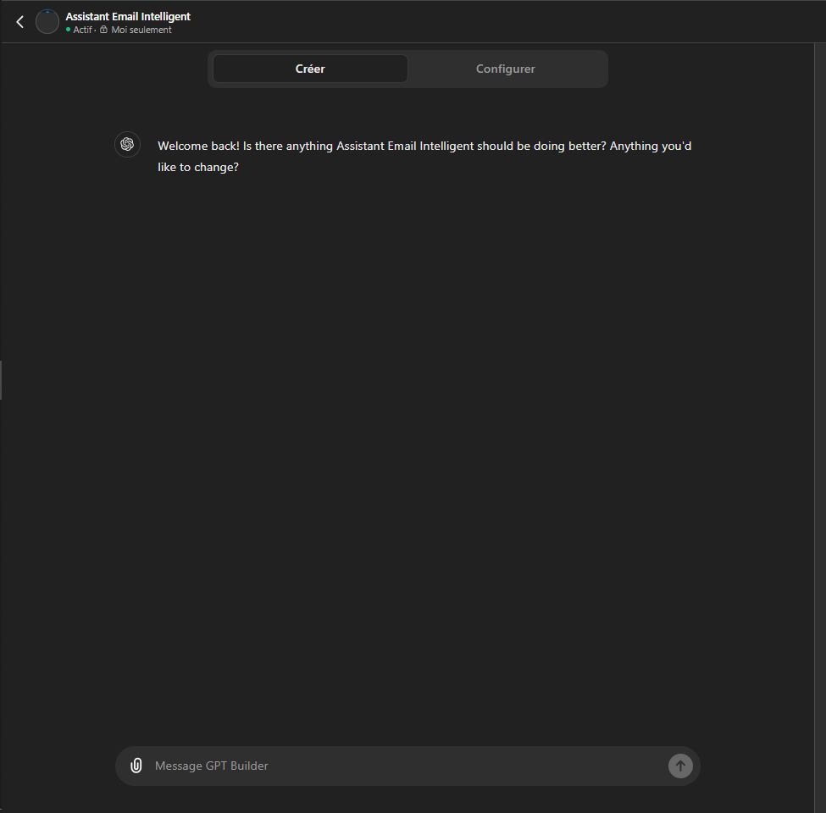

* Personnalisez les réponses générées pour refléter le ton professionnel et les directives spécifiques de LS Bilodeau.

1. **Personnalisation et Itérations**
   * j’ai adaptez les réponses du modèle GPT pour assurer une communication efficace et précise avec les utilisateurs et les destinataires des emails.
   * j’ai Itérer sur l'entraînement pour améliorer les performances du modèle en fonction des résultats et des retours obtenus.

**Parti 3: Automatisation de Gestion des Emails avec Zapier et ChatGPT.**

1. **Configuration du Déclencheur Gmail**
   * Je configure Gmail comme déclencheur dans Zapier pour surveiller les nouveaux emails entrants dans ma boîte de réception.
   * Je définis des filtres spécifiques basés sur les mots-clés ou les critères que j'ai définis dans mon prompt initial.
2. **Traitement des Emails par ChatGPT**
   * Une fois qu'un email correspondant est détecté par le déclencheur Gmail, j'utilise l'action ChatGPT dans Zapier pour traiter le contenu de l'email.
   * Mon modèle GPT entraîné classe l'email en fonction de sa catégorie (Rendez-vous, Facture, Important, etc.) et prépare une réponse appropriée.
3. **Réponse Automatisée avec Gmail**
   * Après que mon modèle GPT a généré une réponse, j'utilise une action Gmail dans Zapier pour envoyer la réponse personnalisée à l'expéditeur initial de l'email.
   * Je configure les détails de l'envoi, y compris le corps du message préparé par ChatGPT et tout autre contenu nécessaire.

Étapes Spécifiques à Configurer dans Zapier :

* **Déclencheur : Gmail**
  + Je configure Zapier pour surveiller les nouveaux emails entrants dans ma boîte Gmail spécifiée.
  + Je définis des filtres avancés pour sélectionner uniquement les emails pertinents basés sur les mots-clés ou les critères spécifiques que j'ai identifiés.
* **Action : ChatGPT**
  + J'utilise l'intégration ChatGPT dans Zapier pour traiter le contenu de l'email en fonction de mes directives prédéfinies.
  + J'ai préalablement entraîné mon modèle GPT pour reconnaître et répondre aux différents types d'emails (Rendez-vous, Facture, etc.).
* **Action : Gmail (Send Email)**
  + Je configure Zapier pour envoyer une réponse automatisée à l'expéditeur initial de l'email en utilisant Gmail.
  + Je personnalise le message à envoyer en fonction des instructions générées par ChatGPT pour assurer une réponse appropriée et professionnelle.

En suivant ces étapes, j'automatise efficacement la gestion de mes emails en utilisant Zapier pour déclencher, traiter et répondre aux emails entrants à l'aide de mon modèle GPT entraîné avec ChatGPT. Je veille à tester et à valider mon flux Zapier pour garantir un fonctionnement fluide et conforme aux exigences de gestion des emails de LS Bilodeau.

fin